Linkfigma: https://www.figma.com/design/IHeOJPl04CdEr7MDQPktXU/Untitled?node-id=0-1&t=kucHnc3MBI7pS9KQ-1
Bài 1

1. Ảnh gốc trang: craigslist
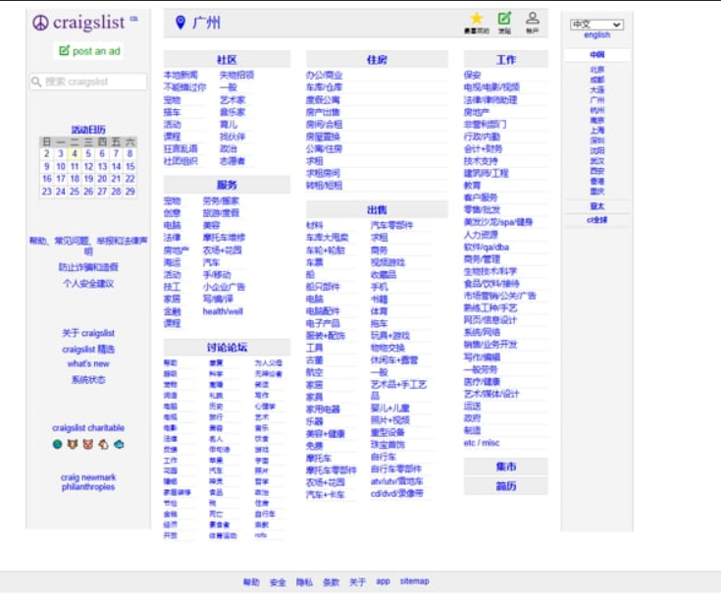
2. Ảnh chú thích và lỗi
- Lỗi chữ quá nhỏ, sát nhau khiến người dung khó đọc
- Lỗi là trang hơi nhiều chữ thiếu hình ảnh

- Phần liên kết đến các trang thiếu chú thích

- Lỗi UX khi dịch không dịch được hết

3. Nhận xét tổng thể
• Cảm giác đầu tiên là rối mắt, lỗi thời, giống bảng Excel hơn là website.
• Không biết bắt đầu từ đâu, không có điểm nhấn trực quan.
• Trải nghiệm người dùng (UX) thấp vì người mới truy cập không nhận ra chức năng chính.
4. Phân tích lỗi UI/ UX
Nhóm lỗi
Mô tả lỗi cụ thể Ảnh hưởng đến người dùng
Khoảng cách và kích thước chữ Chữ màu khá khó đọc, sát nhau và không có khoảng cách hợp lý giữa các chữ
Gây mỏi mắt, đau mắt, khó đọc, khó nhìn, rồi có thể dẫn đến nhìn sai hay bỏ sót từ

Thiếu hình ảnh minh họa Toàn trang chỉ có chữ, không có hình ảnh, icon minh họa cho từ vựng đó, hay hướng dẫn
Khiến cho người dung nản khi giao diện toàn text trông nó khô khan, thiếu tính thu hút người dùng
Các icon liên kết thiếu chú thích Các icon thiếu các đường link xanh và chú thích từng icon đó
Người dung khó có thể biết được icon nó đẻ làm gì hay bấm vào sẽ chuyển sang trang nào

Lỗi Ux khi dịch các ngôn ngữ Chức năng dịch sang ngôn ngữ mà người dung chọn lại không dịch hết toàn bộ nội dung đó
Gây hiểu nhầm rồi làm mất đi tính nhất quán của trang
Thiết kế tổng thể lỗi Giao diện các bảng cũ, khó nhìn và không được thu hút
Trảu nghiệm người dung giảm, thiếu tính hiện đại
5. Nguyên nhân tiềm anr
Nguyên nhân
Giải thích chi tiết

Thiết kế cũ, chưa được cập nhật
Giao diện Craigslist giữ nguyên từ những năm 2000, chưa áp dụng xu hướng UI hiện đại.

Tập trung vào nội dung chữ thay vì trải nghiệm
Website ưu tiên hiển thị thông tin nhanh, bỏ qua phần trình bày trực quan.

Thiếu thử nghiệm người dùng (User Testing)
Không khảo sát trải nghiệm thực tế của người dùng nên chưa phát hiện vấn đề đọc và tìm kiếm.

Giới hạn kỹ thuật và tài nguyên
Hệ thống cũ, chưa được tối ưu về đồ họa, phông chữ và responsive layout.

Không chú trọng người dùng mới
Giao diện chỉ phù hợp với người quen thuộc, người mới truy cập sẽ bối rối.

6. Đề xuất cải tiến
Hạng mục cần cải thiện
Đề xuất cụ thể

Chữ và bố cục

Tăng kích thước chữ, giãn dòng và khoảng cách giữa các phần để dễ đọc.

Màu sắc và biểu tượng
Dùng màu trung tính (xám, xanh đậm), thêm icon minh họa cho từng danh mục.

Liên kết (Hyperlink)
Thêm mô tả ngắn hoặc tooltip khi di chuột vào đường link.

Ngôn ngữ & UX

Cải thiện tính năng dịch để toàn bộ trang được chuyển ngữ đầy đủ, nhất quán.

Bố cục tổng thể

Chia nội dung thành từng khối rõ ràng: Cộng đồng – Việc làm – Dịch vụ – Rao vặt; thêm thanh tìm kiếm nổi bật ở trên cùng.

Thiết kế hiện đại hơn

Dùng thiết kế phẳng (flat design), thêm khoảng trắng (white space) và hình minh họa đơn giản để tăng tính trực quan.

7. Vẽ
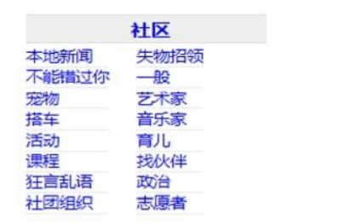
Bài 2
1024px
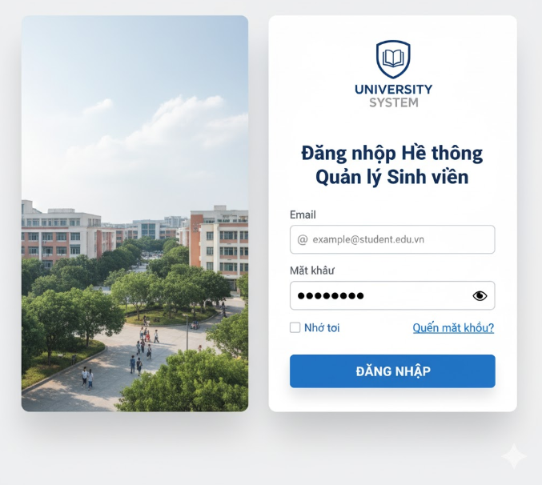

360px

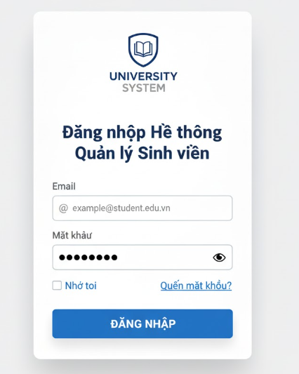

Bài 3
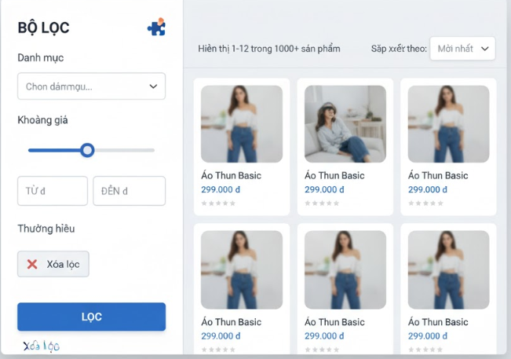
Bài 4
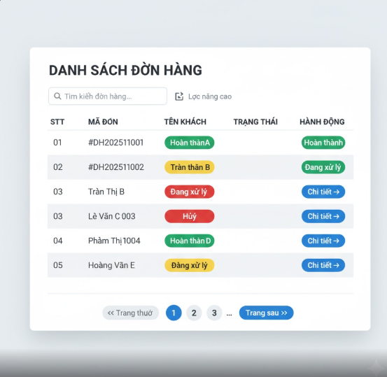

Bài 5
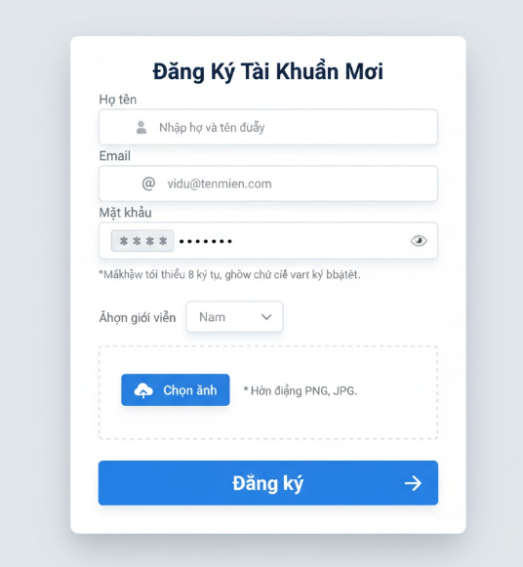

Khi bị lỗi
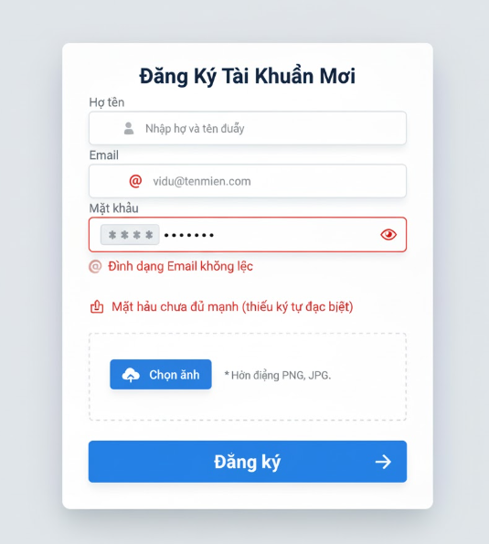

Bài 6
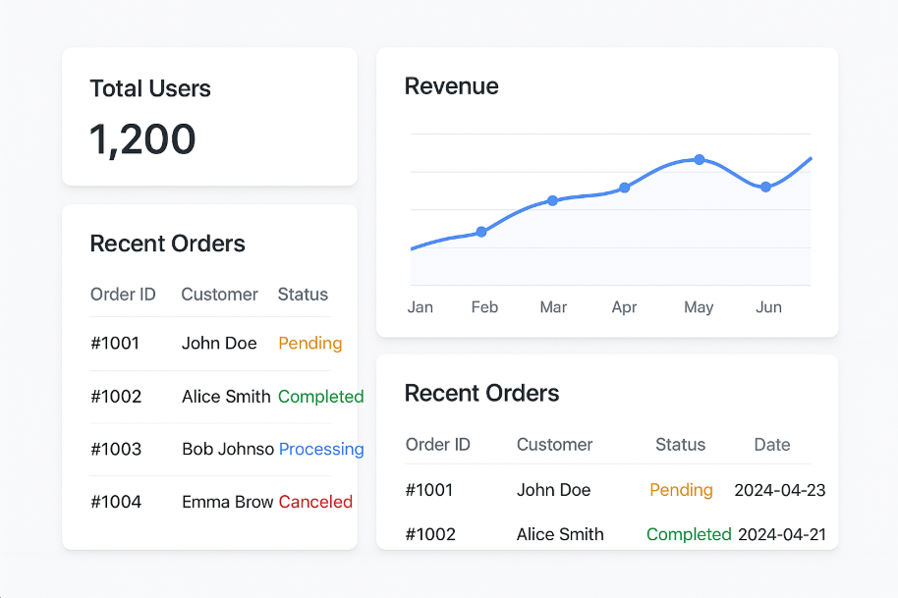

Bài 7
